

第壹部分：選擇題（單選題、多選題及選填題共占74分）

**一、單選題（占18分）**

|  |
| --- |
| 說明： 第1題至第3題，每題有5個選項，其中只有一個是正確或最適當的選項，請劃記在答案卡之「選擇（填）題答案區」。各題答對者，得6分；答錯、未作答或劃記多於一個選項者，該題以零分計算。 |

( )1. 下列選項分別為甲、乙、丙、丁、戊等五個地區1至10歲（以整數計）兒童罹患某疾病的人數散佈圖。試選出罹患某疾病的人數與年齡相關係數值最大的選項。

(1)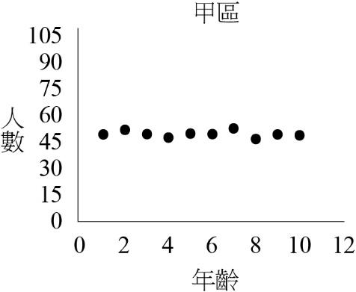 (2)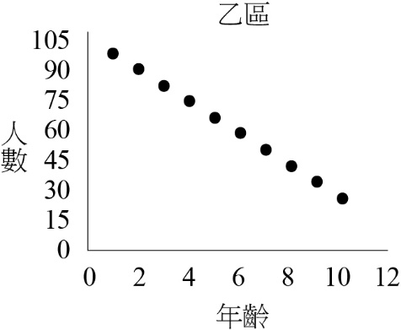  
(3)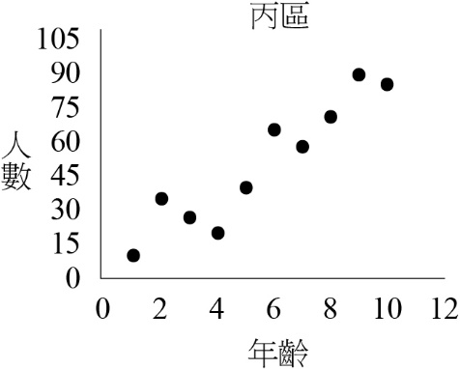 (4)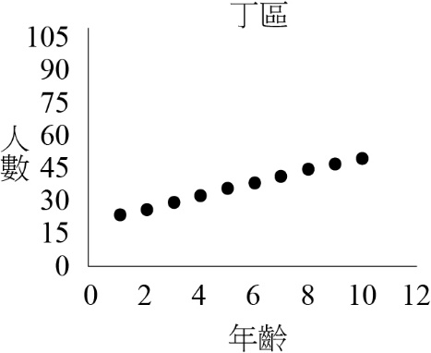  
(5)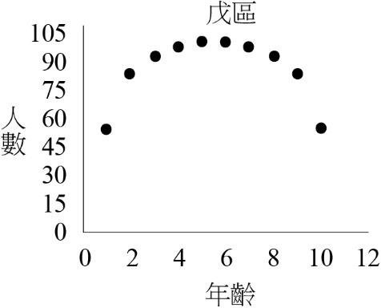

( )2. 已知實係數二次多項式函數滿足，，，其中。設函數圖形頂點的*x*坐標為*a*，試選出正確的選項。  
(1) (2) (3) (4) (5)。

( )3. 某公司舉辦年終抽獎活動，每人從編號分別為1至6的六張牌中隨機抽取兩張。假設每張牌抽到的機會均相等，且規則如下：

（一）若這兩張牌的號碼之和是奇數，則可得獎金100元，此時抽獎結束；

（二）若號碼之和為偶數，就將這兩張牌丟掉，再從剩下的四張牌中隨機抽取兩張牌，且其號碼之和為奇數，則可得獎金50元，其他情形則沒有獎金，此時抽獎結束。

依上述規則，試求每人參加此抽獎活動的獎金期望值為多少元？

(1) 50 (2) 70 (3) 72 (4) 80 (5) 100。

**二、多選題（占32分）**

|  |
| --- |
| 說明：第4題至第7題，每題有5個選項，其中至少有一個是正確的選項，請將正確選項劃記在答案卡之「選擇（填）題答案區」。各題之選項獨立判定，所有選項均答對者，得8分；答錯1個選項者，得4.8分；答錯2個選項者，得1.6分；答錯多於2個選項或所有選項均未作答者，該題以零分計算。 |

( )4. 設，，，試選出正確的選項。  
(1) (2) (3) (4) (5)。

( )5. 某便利商店將甲、乙、丙三個積木模型和*a*、*b*、*c*、*d*、*e*五個角色公仔，共八個玩具，分成兩袋販售。每袋均裝有四個玩具，其分裝的原則如下：

（一）甲和*a*必須裝在同一袋。

（二）每袋至少裝有一個積木模型。

（三）*d*和*e*必須裝在不同袋。

根據以上敘述，試選出正確的選項。

(1)每袋至少裝有兩個角色公仔

(2)乙和丙必裝在不同袋

(3)如果乙和*d*裝在同一袋，則丙和*e*必裝在同一袋

(4)如果乙和*d*裝在不同袋，則*b*和*c*必裝在不同袋

(5)如果*b*和*c*裝在不同袋，則乙和丙必裝在同一袋。

( )6. 已知實數數列滿足，，*n*為正整數。試選出正確的選項。  
(1)  
(2)  
(3)為等比數列  
(4)  
(5)。

( )7. 已知某人每次飛鏢射中的機率皆為，且每次射飛鏢的結果均互相獨立。試從下列選項中，選出發生機率為的事件。  
(1)連續射2次飛鏢，恰射中1次  
(2)連續射4次飛鏢，恰射中2次  
(3)連續射4次飛鏢，射中的總次數為奇數  
(4)連續射6次飛鏢，在第1次沒有射中的條件下，第2次有射中  
(5)連續射6次飛鏢，在前2次恰射中1次的條件下，後4次恰射中2次。

**三、選填題（占24分）**

|  |
| --- |
| 說明：1.第A至C題，將答案劃記在答案卡之「選擇（填）題答案區」所標示的列號（8–13）。 2.每題完全答對給8分，答錯不倒扣，未完全答對不給分。 |

A. 數線上有原點*O*及三點、、，其中*x*為實數。  
已知線段、、長度大小關係為，  
則*x*的最大範圍為。

B. 設矩陣，，其中為矩陣的反方陣。若，則。

C. 已知一個不均勻銅板，投擲時出現正面的機率為，出現反面的機率為。今在坐標平面上有一顆棋子，依投擲此銅板的正反面結果，前進至下一個位置，規則如下：

（一）若擲出為正面，則從目前位置依著向量的方向與長度，前進至下一個位置；

（二）若擲出為反面，則從目前位置依著向量的方向與長度，前進至下一個位置。

例如：棋子目前位置在坐標，若擲出反面，則棋子前進至坐標。

假設棋子以原點為起始點，依上述規則，連續投擲此銅板6次，且每次投擲均互相獨立，則經過6次移動後，棋子停在坐標的機率最大。

第貳部分：非選擇題（占26分）

|  |
| --- |
| 說明：本部分共有二大題，答案必須寫在「答案卷」上，並於題號欄標明大題號（一、二）與子題號（(1)、(2)、……），同時必須寫出演算過程或理由，否則將予扣分甚至零分。作答使用筆尖較粗之黑色墨水的筆書寫，且不得使用鉛筆。若因字跡潦草、未標示題號、標錯題號等原因，致評閱人員無法清楚辨識，該部分不予計分。每一子題配分標於題末。 |

一、 坐標平面上有兩點，及一條直線*L*。已知*A*、*B*兩點在直線*L*的兩側且是直線*L*的法向量。設*A*點到直線*L*的距離為*B*點到直線*L*的距離的5倍。根據上述，試回答下列問題。

(1) 試求向量與向量的內積。（4分）

(2) 試求直線*L*的方程式。（4分）

(3) 設*P*點在直線*L*上且，試求*P*點坐標。（4分）

二、 已知某廠商生產甲、乙兩型電動車所需的成本有電池、馬達、其他等三大類，甲、乙兩型的各類成本如下表（單位：萬元）：

|  |  |  |  |
| --- | --- | --- | --- |
|  | 電池成本 | 馬達成本 | 其他成本 |
| 甲型 | 56 | 26 | 48 |
| 乙型 | 40 | 20 | 56 |

今該廠商甲、乙兩型電動車售價的算式為「電池成本的*x*倍」、「馬達成本的*y*倍」與「其他成本的倍」之總和，即

售價電池成本馬達成本其他成本

其中倍數*x*、*y*需滿足「，，且甲、乙兩型電動車的售價均不超過200萬元」。

該廠商為了區隔產品，希望甲、乙兩型電動車的售價差距最大。根據上述資訊，試回答下列問題。

(1) 試寫出甲、乙兩型電動車的售價（以*x*、*y*的式子來表示），並說明「甲型電動車的售價必定高於乙型電動車的售價」。（4分）

(2) 試在坐標平面上，畫出滿足題幹條件的可行解區域，並以斜線標示該區域。（4分）

(3) 試求當倍數*x*、*y*分別為多少時，甲、乙兩型電動車的售價差距最大？此時甲、乙兩型電動車的售價差距為多少萬元？（6分）

**試題大剖析**

解題：陳清風老師

答　案

第壹部分：選擇題

一、單選題

1. (4)　2. (2)　3. (2)

二、多選題

4. (1)(3)　5. (1)(5)　6. (1)(4)(5)　7. (1)(3)(4)

三、選填題

A.　B. 14　C.

第貳部分：非選擇題

一、(1) 30　(2)　(3)

二、(1)甲的售價為（萬元），乙的售價為（萬元），說明見詳解

(2)見詳解

(3)當時，售價差距最大為24.5萬元

解　析

第壹部分：選擇題

一、單選題

1. 出處：【99課綱】第二冊　第四章 數據分析  
【108課綱】第二冊　單元9 二維數據分析

難易度：易

解： 依散布圖中各點的分布狀況，討論相關係數*r*的值：  
(1)因為各點幾乎落在一水平線上，所以。  
(2)因為各點都落在一條斜率為負的直線上，所以。  
(3)因為各點的分布有左下往右上的趨勢，所以。  
(4)因為各點都落在一條斜率為正的直線上，所以。  
(5)因為散布圖呈現左右對稱，所以。  
故選(4)。

2. 出處：【99課綱】第一冊　第二章 多項式函數  
【108課綱】第一冊　單元9 一次與二次函數

難易度：易

解： 設（）。依題意，得，  
解得。利用配方法，得  
  
 ，  
因此的圖形是頂點的*x*坐標為的拋物線，即。  
故選(2)。

3. 出處：【99課綱】選修數學乙(上)　第一章 機率與統計  
【108課綱】第二冊　單元7 數學期望值

難易度：中

解： 兩數的和為奇數必為一奇數一偶數；兩數的和為偶數必為二奇數或二偶數。  
每人參加抽獎活動所得的金額及其對應的機率如下：  
①。  
②。  
③。  
根據數學期望值的定義，得期望值（元）。  
故選(2)。

二、多選題

4. 出處：【99課綱】第一冊　第三章 指數、對數函數  
【108課綱】第3A冊　單元6 對數與對數律、第3B冊　單元4 對數

難易度：易

解： 因為，，，  
所以，，。  
又因為，，，  
所以。  
故選(1)(3)。

5. 出處：【99課綱】第二冊　第二章 排列、組合  
【108課綱】第二冊　單元3 計數原理

難易度：中

解： 依題意，可分成以下二類，共8種分法：  
①甲、*a*與*d*同袋： ②甲、*a*與*e*同袋：  
　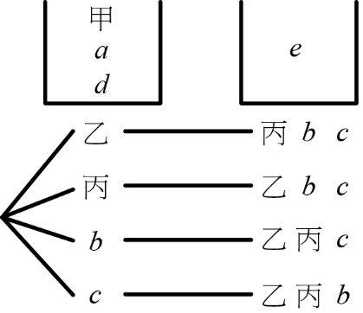 　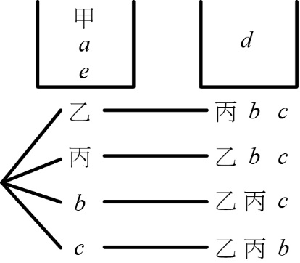  
故選(1)(5)。

6. 出處：【99課綱】選修數學乙(下)　第一章 極限與函數  
【108課綱】選修數學乙(上)　單元1 數列的極限與無窮等比級數

難易度：中

解： (1)○：。  
(2)╳：，。  
(3)╳：因為，所以不是等比數列。

(4)○：利用累乘法：  
  
因為代入亦成立，所以，，  
即是首項為1，公差為2的等差數列。利用等差級數求和公式，得  
。

(5)○：。

故選(1)(4)(5)。

7. 出處：【99課綱】選修數學乙(上)　第一章 機率與統計  
【108課綱】選修數學乙(下)　單元2 二項分布

難易度：中

解： 利用二項分布，得  
(1)○：。  
(2)╳：。  
(3)○：。

(4)○：因為每次射飛鏢的結果均互相獨立，  
所以第2次射中的機率與第1次的結果無關，機率為。

(5)╳：因為每次射飛鏢的結果均互相獨立，  
所以。

故選(1)(3)(4)。

三、選填題

A. 出處：【99課綱】第一冊　第一章 數與式  
【108課綱】第一冊　單元2 絕對值

難易度：易

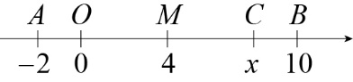解： 因為，所以*C*點在的中點之右邊，  
因此。  
又因為，所以，即。  
故。

B. 出處：【99課綱】第四冊　第三章 矩陣  
【108課綱】第4A冊　單元9 矩陣的運算、第4B冊　單元6 矩陣的運算

難易度：易

解： 利用二階反方陣的公式，得。  
因此，  
　　，  
得。  
故。

C. 出處：【99課綱】選修數學乙(上)　第一章 機率與統計  
【108課綱】選修數學乙(下)　單元2 二項分布

難易度：中

解： 設隨機變數*X*表示出現正面的次數。因為這是，的二項分布，  
所以*X*的期望值為（次）。  
因為*X*的期望值2（次）是整數，所以由二項分布的性質得知，  
機率的最大值會發生在時，即擲此銅板6次出現2次正面4次反面時。  
根據棋子前進的規則，  
此時棋子所停位置的*x*坐標為，*y*坐標為。  
故棋子停在坐標的機率最大。

第貳部分：非選擇題

一、出處：【99課綱】第三冊　第三章 平面向量  
【108課綱】第3A冊　單元9 平面向量的運算、第3B冊　單元7 平面向量的運算

難易度：中

解： (1)因為，所以。

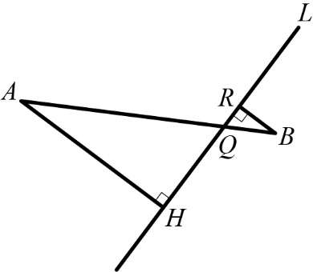(2) 如圖，因為△*AHQ*△*BRQ*，所以。  
利用坐標的分點公式，得。  
又因為*L*的法向量，所以可設。  
將*Q*點代入*L*，得，解得。  
故*L*的方程式為。

(3) ①因為，所以*P*點在的中垂線上。因此*P*點為直線*L*與中垂線的交點。

②因為直線*AB*的斜率為，所以中垂線的斜率為3，  
又中垂線通過的中點，  
因此中垂線的方程式為，即。

③解，得。故*P*點的坐標為。

二、出處：【99課綱】第三冊　第二章 直線與圓  
【108課綱】選修數學乙(下)　單元5 線性規劃

難易度：中

解： (1) 依售價的算式，得  
甲的售價為（萬元），  
乙的售價為（萬元）。  
因為（因為且），  
所以甲的售價必定高於乙的售價。

(2) 依題意，得，  
可行解區域為圖中的斜線區域。

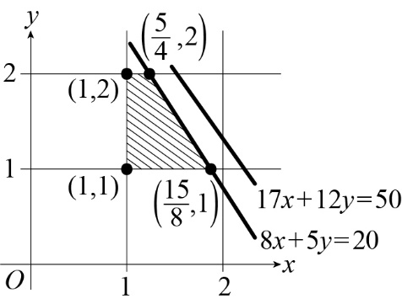

(3) 目標函數：甲、乙售價的差距。  
利用頂點法：

|  |  |  |  |  |
| --- | --- | --- | --- | --- |
|  |  |  |  |  |
|  | 14 | 24.5 | 19 | 16 |

故當時，售價差距有最大值為24.5萬元。